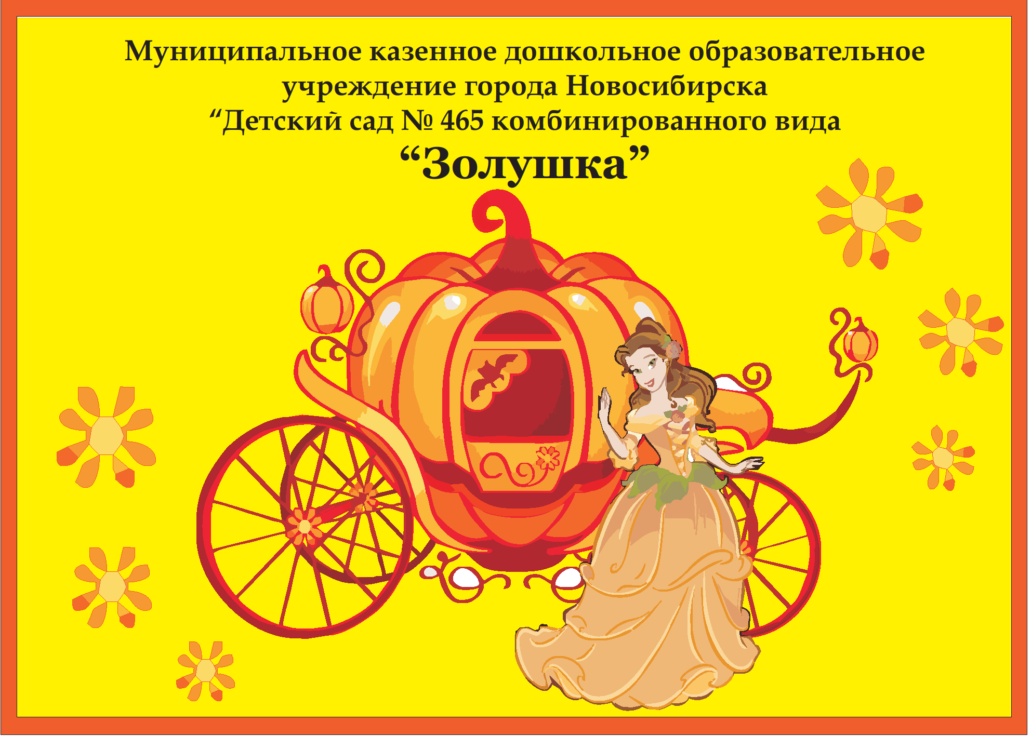

ПРОЕКТ
« Коррекционная работа ДОУ в условиях ФГОС ДО»

Разработала: Каночкина Ольга Евгеньевна
учитель-логопед высшей квалификационной категории

Новосибирск 2017г.

Постановка проблемы
Федеральный государственный образовательный стандарт дошкольного образования позиционирует дошкольный возраст как первую ступень образования в целом. А это значит, что требования, предъявляемые к образовательной сфере, распространяются и на дошкольное детство.
В чём же заключаются основные постулаты этих требований:
- отход от учебно-дисциплинарной модели педагогической деятельности; («не над», а «вместе»);
- баланс инициатив; (баланс «совместной» и «самостоятельной» деятельности);
- необходимость планирования деятельности от «образовательных областей», интеграция образовательных областей;
- вовлечение родителей в единое воспитательно-образовательное пространство;
- создание равных стартовых возможностей для детей с ОВЗ;
- вхождение в инклюзивное образование и т.д.
И если в дошкольной системе в целом ситуация понемногу меняется, то в большинстве случаев в коррекционных группах наблюдается своего рода стагнация.
Можно выделить несколько причин, которые, на мой взгляд, влияют на такое положение дел, а именно:
- коррекционный педагог обязан в своей деятельности интегрировать две программы - общеобразовательную и коррекционную;
- «коррекционщик» должен привести ребёнка к норме развития или, по крайней мере, к уровню, не препятствующему дальнейшей социализации, а это подразумевает некоторую доминанту взрослого, так как ребёнок вследствие структуры дефекта зачастую самостоятельно не может освоить социокультурный пласт;
- большинство коррекционных программ и методик, существующих на сегодняшний день, построены на учебно-дисциплинарной модели деятельности.(Нищева Н.В., Чиркина Г.В.; Филичева Т.Б.; Каше Г. и т.д.);
- взаимосвязь всех участников образовательных отношений зачастую носит формальный характер;
- педагоги ДОУ недостаточно владеют компетенциями в сфере коррекционно - педагогической деятельности с детьми с ОВЗ и инклюзивного образования.
Исходя из вышеизложенного, целью данного проекта определяю –
приведение в соответствие с ФГОС ДО деятельности коррекционной структуры ДОУ.
Участники проекта: учитель-логопед, педагог-психолог, инструктор по физической культуре и плаванию, музыкальный руководитель, медицинский персонал ДОУ
(специалисты медицинских учреждений, как социальные партнёры ДОУ), воспитатели специализированных групп и групп общего профиля, дети, родители.
Ресурсный потенциал проекта:
- Время. Заседания ПМПк ДОУ (не менее 3-х раз за учебный год).
- Работа со всеми участниками образовательных отношений согласно годового перспективного плана.
- Место. Детский сад № 465, кабинет логопеда, логопедические группы детского сада, методический кабинет ДОУ(для проведения заседаний ПМПк), МО логопедов Ленинского района г. Новосибирска.
- Кадры. Логопед, педагог-психолог, воспитатели логопедических групп, иные педагоги детского сада, осознающие актуальность проекта.
- Консультант. Специалисты ГЦЗО «Магистр», специалисты ГЦРО, НИПКИПРО.
Нормативно - правовая информация
- Конвенция о правах ребенка.
- Выход через Интернет сайты на поиск информации по следующим направлениям:
- ведение коррекционной работы в соответствии с ФГОС в дошкольных учреждениях России;
- внедрение ФГОС в дошкольных учреждениях России;
- приказ Министерства образования и науки Российской Федерации (Минобрнауки России) от 17 октября 2013 г. N 1155
"Об утверждении федерального государственного образовательного стандарта дошкольного образования";
- коррекционные программы в ДОУ России.
Ресурсные партнёры: внебюджетные и бюджетные средства детского сада.
Реализация проекта
В рамках достижения поставленной цели были пересмотрены и систематизированы:
- деятельность ПМПк ДОУ;
- работа со всеми участниками образовательных отношений;
- формы коррекционно-образовательной деятельности.

Рассмотрим каждое направление деятельности.

Деятельность ПМПк
Коррекционное подразделение ДОУ представлено в следующем составе:
- учитель-логопед;
- педагог - психолог;
- воспитатели специализированных (логопедических) групп;
- воспитатели логопедического пункта (при необходимости);
- медицинский персонал ДОУ(специалисты медицинских учреждений, как социальные партнёры ДОУ);
- музыкальный руководитель ДОУ;
- инструктор по физической культуре и плаванию.
По определению коррекционной службы ДОУ субъектом её деятельности является ребенок с речевой патологией, а ее объектом речь данного воспитанника.
Целью логопедической работы а, следовательно, и запланированным ожидаемым её результатом, является коррекция речи детей до возрастной нормы или до уровня, не препятствующего полноценному освоению школьных программ и социализации воспитанников в современном обществе. (В случае присутствия детей с тяжелой, сочетанной патологией,- допустима поправка к определению «коррекция речи детей до уровня доступной социализации»)
Исходя из поставленной цели, коррекционная служба ДОУ ставит перед собой следующие задачи:
- выявить раннюю речевую патологию по ДОУ;
- провести отбор детей для ТПМПК по комплектованию специализированных (логопедических) групп;
- создать единое коррекционное пространство для логопедических детей;
- обеспечить условия для единых стартовых возможностей детей с особыми образовательными потребностями;
- выработать оптимальный уровень преемственности в работе учителя-логопеда и воспитателей коррекционных групп;
- разработать мониторинговые мероприятия в рамках коррекционной деятельности ПМПк.
Для решения поставленных задач и оказания коррекционной помощи детям с тяжелой речевой патологией на базе ДОУ на постоянной основе функционируют две специализированные (логопедические) группы, и в тестовом режиме - логопедический пункт как структурное подразделение, оказывающее коррекционное сопровождение детей вне логопедической группы. Решение о запуске работы на логопункте на предстоящий учебный год принимается заседанием ПМПк в марте по итоговому мониторингу речевого развития детей в ДОУ и отбору детей для ТПМПК. Деятельность логопедического пункта регламентируется «Положением о логопедическом пункте» ДОУ и договором между администрацией ДОУ и родителями.
Схема комплектования логопедических групп и логопедического пункта

Этап | Задачи | Задействованные подразделения | Сроки | Варианты коррекционного сопровождения
1 внутри ДОУ | - отслеживание речевого развития детей в ДОУ (за исключением специализированных логопедических групп)  - отбор детей для ТПМПК | ПМПк (психолого-медико-педагогический консилиум) | 1-я неделя октября,  1-я неделя декабря,  3-я неделя марта | патронат логопедического пункта или работа на логопункте
1 внутри ДОУ |  | ПМПк (психолого-медико-педагогический консилиум) | 3;4-я неделя февраля | логопедические группы
2 территориальный | комплектование логопедических групп | ПМПк, ТПМПК | апрель | логопедические группы, работа на логопункте

Выпуск детей из логопедической группы.
По окончанию коррекционной работы- дети выпускаются из специализированной группы решением логопедической подкомиссии ТПМПК.
Члены комиссии фиксируют в документации ТПМПК дальнейшее педагогическое сопровождение ребенка (в т.ч. снятие или пролонгацию статуса «Ребенок с ОВЗ»):
Работа со всеми участниками образовательных отношений.
С целью создания равных стартовых возможностей для детей с особыми образовательными потребностями в ДОУ создано единое коррекционное пространство, выработан механизм взаимодействия между всеми участниками образовательных отношений. С этой целью в конце учебного года учителем-логопедом совместно со всеми участниками образовательных отношений разрабатывается перспективный план взаимодействия на предстоящий учебный год. План мероприятий варьируется в зависимости от анализа проделанной работы за учебный год.
В состав участников единого коррекционного пространства мы включаем:
учителя-логопеда, воспитателей логопедических групп, педагога-психолога, воспитателей групп общего типа, инструктора по физической культуре и плаванию, руководителя музыкального воспитания, родителей, медицинский персонал ДОУ и детей.
Формы взаимосвязи между участниками единого коррекционного пространства отражают в себе как традиционный подход к коррекционной деятельности, так и более современные тенденции в этой области.
Примерная структура взаимосвязи между всеми участниками образовательных отношений:
Виды деятельности | участники образовательных отношений | учитель-логопед | воспитатели логопедических групп | педагог-психолог | воспитатели групп общего типа | инструктор по физической культуре и плаванию | руководитель музыкального воспитания | родители | медики | дети
Виды деятельности | работа с индивидуальным образовательным маршрутом в рамках ПМПк:  заполнение речевых карт (построение структуры дефекта) | + (+работа с медицинскими картами) | + (педагогическое наблюдение) | + |  | + | + | + | + | +
Виды деятельности | анализ структуры дефекта каждого ребёнка в рамках ПМПк (корректировка образовательного маршрута) | + |  | + |  | + ( при необходимости) | + ( при необходимости) | + | + (работа с медицинскими картами) | +
Виды деятельности | формы совместной работы  общие консультации | + | + | + | + | + | + | + | +
Виды деятельности | семинары | + | + | + | + | + | + | +
Виды деятельности | семинары-практикумы | + | + | + | + | + | + | + | +
Виды деятельности | интегрированная педагогическая деятельность (в том числе совместные занятия с детьми) | + | + | + |  | + | + |  | + | +
Виды деятельности | анализ деятельности педагогов | + | + | + | + | + | + | + | +
Виды деятельности | индивидуальные тетради детей | + | + | + |  |  |  | + |  | +
Виды деятельности | тетрадь взаимосвязи логопеда с воспитателями групп | + | +
Виды деятельности | индивидуальные консультации | + | + | + | + | + | + | + | +
Виды деятельности | открытые показы | + | + | + | + | + | + |  |  | +
Виды деятельности | работа в центрах активности | + | + | + |  |  |  | + |  | +
Виды деятельности | оформление стендов, наглядных материалов | + | + | + | + | + | + | + | + | +
Виды деятельности | род. собрания | + | + | + | + | + | + | + | +
Виды деятельности | конференции | + | + | + | + | + | + | + | +
Виды деятельности | презентации проектов | + | + | + | + | + | + | + | + | +
Виды деятельности | заполнение медицинских карт выпускников ДОУ в графе «Заключение логопеда! | + |  |  |  |  |  |  | + | +

К традиционным формам мы относим:
- общие консультации;
- семинары;
- семинары-практикумы;
- индивидуальные тетради детей;
- тетрадь взаимосвязи логопеда с воспитателями групп;
- индивидуальные консультации;
- открытые показы;
- оформление стендов, наглядных материалов;
- родительские собрания;
- заполнение медицинских карт выпускников ДОУ в графе «заключение логопеда»;
- анализ деятельности педагогов.

Современные формы представлены нами следующим перечнем:

- анализ структуры дефекта каждого ребёнка в рамках ПМПк ДОУ (разработка вектора индивидуальной коррекционной деятельности - ИОМ);
- интегрированная педагогическая деятельность (в том числе совместная работа с детьми);
- работа в центрах активности;
- конференции;
- презентации проектов.

В обязанность всех участников образовательных отношений входит выполнение коррекционных задач в рамках общеобразовательной программы ДОУ.

Формы коррекционно- образовательной деятельности
В целях выполнения федерального государственного образовательного стандарта - коррекционные программы, методические пособия и формы работы адаптированы к общеобразовательной программе ДОУ,
Коррекционные программы и методические пособия | Адаптированные материалы
Программы дошкольных образовательных учреждений компенсирующего вида для детей с нарушениями речи «Коррекция нарушений речи» ( Т.Б.Филичева, Г.В.Чиркина, Т.В.Туманова. Москва «Просвещение» 2009г.) | Программы дошкольных образовательных учреждений компенсирующего вида для детей с нарушениями речи «Коррекция нарушений речи» (Т.Б.Филичева, Г.В.Чиркина, Т.В.Туманова. Москва «Просвещение» 2009г.)
Г.А.Каше «Подготовка к школе детей с недостатками речи» Москва «Просвещение» 1985г. | Каночкина О.Е. Проект «Подготовка к грамоте детей с речевой патологией в соответствии с ФГОС ДО» 2014-2016г. (с перспективно-тематическим планом по образовательным областями и методическим пособием «Путешествие в страну Грамматики») (смотри приложение)  Каночкина О.Е. методическое пособие «Рассказы о звуках» 2012г.
Н.В. Нищева «Конспекты логопедических занятий в старшей группе детского сада для детей с ОНР» С-Петербург Детство-Пресс 2009г.  Л.Н. Смирнова «Логопедия в детском саду» Москва Мозаика-синтез 2006г.  Т.Б. Филичева, Т.В. Туманова «Дети с общим недоразвитием речи» (воспитание и обучение) Москва Гном-пресс 1999г.  В.В. Коноваленко, С.В. Коноваленко «Фронтальные логопедические занятия в старшей группе для детей с ОНР» Москва Гном-пресс 1999г.  В.В. Коноваленко, С.В. Коноваленко «Фронтальные логопедические занятия в подготовительной группе для детей с ФФН» Москва Гном-пресс 1999г. | Каночкина О.Е. методические рекомендации «Развитие речевой активности детей в рамках специально-организованной деятельности» 2003-2013г

осуществлен отход от «занятий» как учебно-дисциплинарной модели к непосредственно-образовательной деятельности, которая в свою очередь поделена на совместную и самостоятельную. Традиционная форма коррекционной работы - фронтальная деятельность, адаптирована к Утреннему сбору, а подгрупповая - к работе в центрах активности.
По иному строится и сама коррекционная работа с детьми: ныне, так называемых, «логопедических» тем нет, вся коррекция осуществляется в рамках тем группы или общесадовских тем. Взаимосвязь с воспитателями выходит на качественно иной уровень уже на этапе планирования тем, оно идёт совместно с ними от образовательных областей и через интеграцию последних.
Надо отметить, что коррекционная работа не может сводиться к формальному её отнесению к образовательной области «Речевое развитие»,- она интегрируется во все образовательные области.

центр активности | основная образовательная область | интеграция с образовательными областями
Литературный | «Речевое развитие» | «Познавательное развитие», «Художественно-эстетическое развитие»
Искусство | «Художественно-эстетическое развитие» | «Социально – коммуникативное развитие», «Физическое развитие».
«Манипулятивный» | «Познавательное развитие» | «Физическое развитие». «Социально – коммуникативное развитие»
«Строительный» | «Социально – коммуникативное развитие» | «Познавательное развитие», «Физическое развитие».
«Наука», «Песок и вода» | «Познавательное развитие» | «Речевое развитие», «Социально – коммуникативное развитие»
«Сюжетно- ролевой игры» | «Социально – коммуникативное развитие» | «Познавательное развитие», «Речевое развитие»

Перспективно - тематические планы, а, следовательно, и коррекционная деятельность строятся с учетом интеграции образовательных областей и соблюдения баланса совместной и самостоятельной деятельности. (смотри приложение перспективный план)
Таким образом, систематизированная коррекционная деятельность в ДОУ дала положительный результат:
- качественно вырос процент родителей, вовлеченных в коррекционное пространство; (так процент родителей, постоянно играющих с детьми, вырос с 16 до 61).
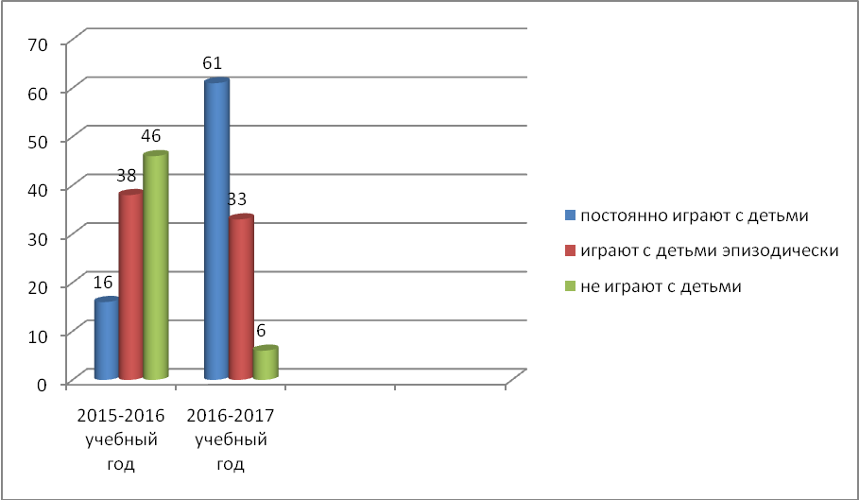
- в рамках реализации педагогического проекта «Подготовка к обучению грамоте детей с речевой патологией в соответствии с ФГОС ДО» вырос процент детей, освоивших чтение в хорошем темпе (с 62 до 77%;); освоивших беглое чтение (с 0 до 6%);
(для сравнения приводятся данные за 2015-2016 учебный год:
13 детей-100%; читают бегло-0 человек; читают в хорошем темпе-8 человек; освоили слоговое чтение, чтение односложных слов-5 человек; не освоили чтение-0 человек)

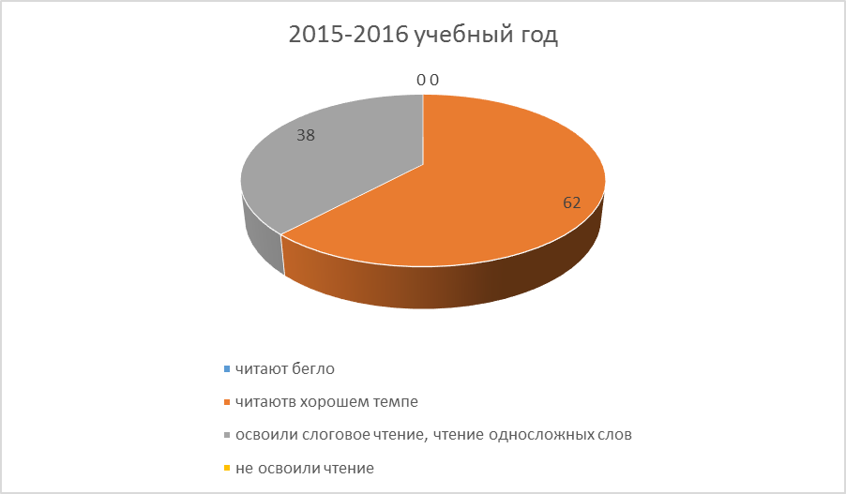

(18 детей-100%; читают бегло-1 человек; читают в хорошем темпе-14 человек; освоили слоговое чтение, чтение односложных слов-3 человека; не освоили чтение-0 человек)

- коррекционные технологии адаптированы к требованиям образовательной программы ДОУ;
- педагоги планируют деятельность в рамках единого коррекционного пространства;
- деятельность ПМПк вышла на качественно иной уровень.

Предполагаемые риски проекта
- непринятие со стороны коллег - логопедов (работа в соответствии с ФГОС ДО требует педагогической мобильности);
- непринятие со стороны педагогов ДОУ (в новой системе коррекционной деятельности по сравнению с традиционной большой процент работы ложится на плечи не только педагогов коррекционной структуры );
- пассивная позиция родителей (многих родителей устраивает роль стороннего наблюдателя).

Развитие проекта
Данный проект может лечь в основу написания коррекционного раздела ООП ДОУ, рабочей программы учителя-логопеда, может быть представлен на МО старших воспитателей и учителей-логопедов ДОУ. Написанный в рамках данного проекта педагогический проект «Подготовка к грамоте детей с речевой патологией в соответствии с ФГОС ДО»», а также методическое пособие «Путешествие в страну «Грамматики»» и перспективно-тематический план по подготовке к обучению грамоте, позволяет расширить целевую аудиторию проекта, а именно: использовать его не только в специализированной (логопедической) группе, но и в группах общей направленности, педагогами дополнительного образования при подготовке к обучению грамоте, родителями при подготовке детей к школе.

